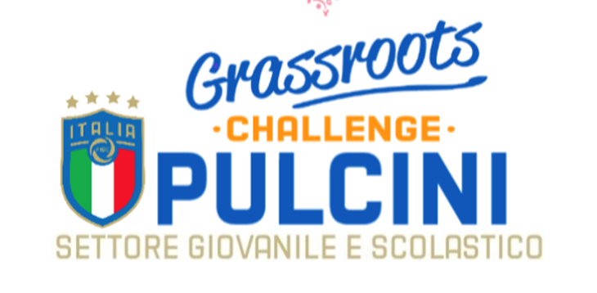

**GRASSROOTS CHALLENGE PULCINI - FASE 1**

|  |
| --- |
| **GIRONE A** |
| CALCIO CLUB S.V. |
| JONIA CALCIO |
| PEDARA |

|  |  |  |
| --- | --- | --- |
| GIORNATA UNICA | CAMPO | Data e Orario inizio Gara |
| Calcio Club S.V. - Jonia Calcio | Campo “V. Grasso”- S. Venerina | **GIOVEDÌ 06/03 ore 15:30** |
| Jonia Calcio - Pedara | Campo “V. Grasso”- S. Venerina | a seguire |
| Calcio Club S.V. - Pedara | Campo “V. Grasso”- S. Venerina | a seguire |

|  |
| --- |
| **GIRONE B** |
| REAL TRINACRIA CT |
| NEW TEAM CT |
| ELEFANTINO CALCIO |

|  |  |  |
| --- | --- | --- |
| GIORNATA UNICA | CAMPO | Data e Orario inizio Gara |
| Real Trinacria CT - Elefantino Calcio | Campo “Leo Soccer”- CT | **DOMENICA 09/03 ore 09:00** |
| Elefantino Calcio - New Team CT | Campo “Leo Soccer”- CT | a seguire |
| Real Trinacria CT - New Team CT | Campo “Leo Soccer”- CT | a seguire |

|  |
| --- |
| **GIRONE C** |
| LA MERIDIANA |
| ALPHA SPORT |
| NEW TEAM ETNEO |

|  |  |  |
| --- | --- | --- |
| GIORNATA UNICA | CAMPO | Data e Orario inizio Gara |
| La Meridiana - Alpha Sport | Campo “La Meridiana”- CT | **GIOVEDÌ 13/03 ore 15:30** |
| Alpha Sport - New Team Etneo | Campo “La Meridiana”- CT | a seguire |
| La Meridiana - New Team Etneo | Campo “La Meridiana”- CT | a seguire |

|  |
| --- |
| **GIRONE D** |
| TEAMSPORT |
| FENICE BELPASSESE |
| INVICTUS F.C. 2014 |

|  |  |  |
| --- | --- | --- |
| GIORNATA UNICA | CAMPO | Data e Orario inizio Gara |
| Teamsport - Invictus FC 2014 | Campo “La Valle” - CT | **SABATO 22/03 ore 09:00** |
| Invictus FC 2014 - Fenice Belpassese | Campo “La Valle” - CT | a seguire |
| Teamsport - Fenice Belpassese | Campo “La Valle” - CT | a seguire |

**N.B.** Per un corretto, equo e puntuale svolgimento delle gare lungo tutta la giornata E’ IMPORTANTE, per ogni squadra, essere pronta (con riconoscimento, riscaldamento, ecc..) almeno con 30 MINUTI DI ANTICIPO rispetto all’orario prefissato in calendario di ”inizio gara”

Bisogna consegnare le distinte e portare i tesserini, in ordine di dicitura come da distinta.

Qualora si dovessero verificare spiacevoli polemiche o non si rispettasse lo spirito ludico e di Fair Play della competizione le società coinvolte verranno penalizzate con l’eliminazione dal torneo, qualunque sia stato il risultato finale.

Grazie a tutti per la collaborazione e buon divertimento!